参考教程：

<https://blog.csdn.net/m0_60355964/article/details/124851932>

https://blog.csdn.net/weixin_45224892/article/details/128051849

虚拟机usb要选用3.0接口

Ros1的正确包

下载realsense-ros： git clone https://github.com/IntelRealSense/realsense-ros.git -b ros1-legacy

遇到大问题是roslaunch realsense2_camera rs_camera.launch找不到launch文件

是要gedit ~/.bashrc，然后写入路径，

# ROS Melodic 系统环境

source /opt/ros/melodic/setup.bash

# 你的 Catkin 工作区环境 (这行必须在上面那行之后!)

source ~/catkin_ws/install/setup.bash

source ~/.bashrc

然后下面的命令可用

roslaunch realsense2_camera rs_camera.launch是有用命令了。

查看相机内参rostopic echo /camera/color/camera_info

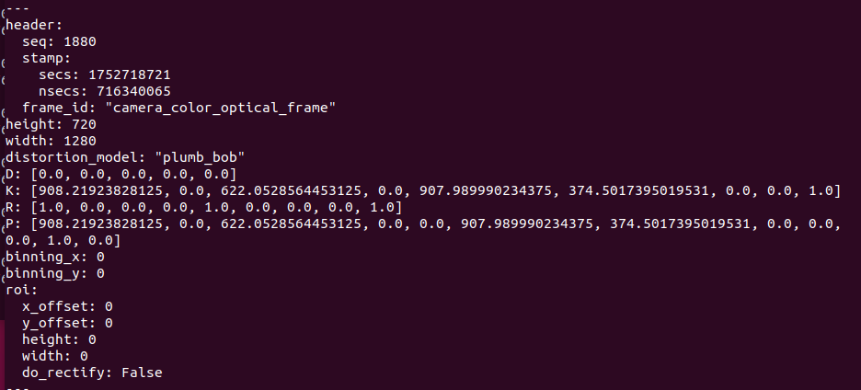

现在发现从物理机拖动到虚拟机里的ORB_SLAM2文件夹里的文件全是无字经书。准备重新从物理机传到虚拟机里。重新拖动后，合并并且替换后成功。

roscore

在第一层ORB_SLAM2进入命令行，一个终端roslaunch realsense2_camera rs_camera.launch，另一个终端rosrun ORB_SLAM2 RGBD Vocabulary/ORBvoc.txt Examples/ROS/ORB_SLAM2/MyD435i.yaml（必须在第一层ORB_SLAM下终端运行）

catkin build -DCATKIN_WHITELIST_PACKAGES="cv_bidge"

cd ~/catkin_ws/src/ORB_SLAM2

rm -rf build

mkdir build

cd build

cmake .. -DROS_BUILD_TYPE=Release -DCMAKE_PREFIX_PATH="~/Downloads/opencv-3.4.15/build"

make -j

Opencv版本冲突，可参考https://blog.csdn.net/Shushan1/article/details/116588614和https://blog.csdn.net/bigdog_1027/article/details/79092263，更详细有步骤的<https://www.cnblogs.com/long5683/p/16060461.html>

要重新catkin_make

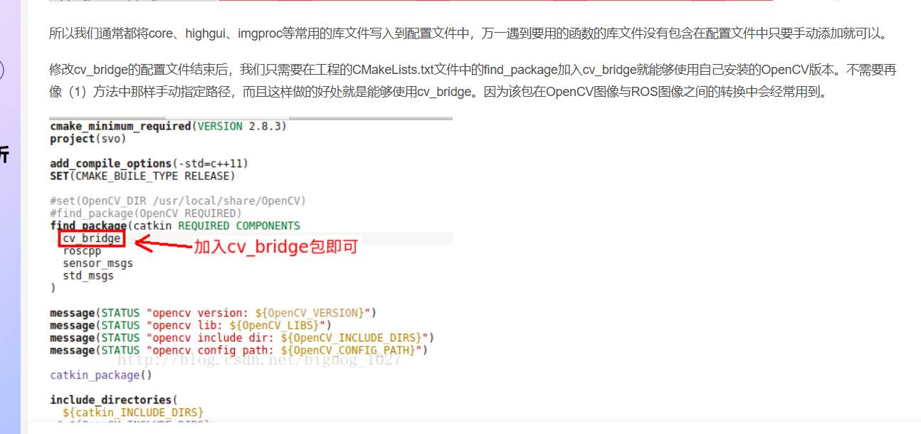

这一步没做

在第一层ORB_SLAM2下的CMakeLists.txt里修改了

catkin init(只需要第一次初始化的时候用，如果已经输入过，以后重建也不用再输入)

rm -rf build devel(这是一个彻底清理 build 和 devel 目录的有效方法。在遇到复杂的编译问题或需要确保完全干净的构建时非常有用。)

catkin clean -y(这个命令也是用于清理的，它的功能类似于 rm -rf build devel，但更“官方”和“安全”一些，因为它由 catkin 工具提供。-y 选项表示自动确认，避免交互式提示。如果您已经运行了 rm -rf build devel，那么 catkin clean -y 就有点多余了，因为目录已经被删除了。反之，如果只用 catkin clean -y，通常就足够了。)

catkin config --install

catkin build --cmake-args -DCMAKE_BUILD_TYPE=Release

sudo gedit ~/.bashrc

写在最后一行export ROS_PACKAGE_PATH=${ROS_PACKAGE_PATH}:~/catkin_ws/src/ORB_SLAM2/Examples/ROS

source ~/.bashrc

echo $ROS_PACKAGE_PATH

下载realsense-ros： git clone https://github.com/IntelRealSense/realsense-ros.git -b ros1-legacy

安装pangolin时要sudo apt install libglew-dev

unzip Pangolin_v0.5.zip

sudo apt install libglew-dev

cd Pangolin

mkdir build

cd build

cmake ..

make -j8

sudo make install

安装opencv：<https://blog.csdn.net/weixin_45224892/article/details/128051849>

然后安装eigen

然后下载ORB_SLAM:git clone https://github.com/raulmur/ORB_SLAM2.git ORB_SLAM2

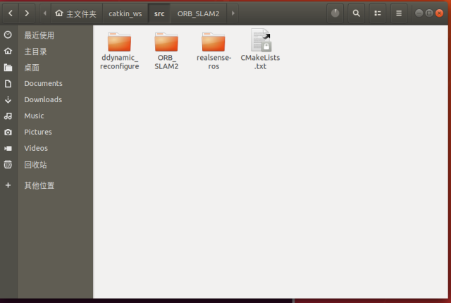

roslaunch realsense2_camera rs_rgbd.launch命令失败

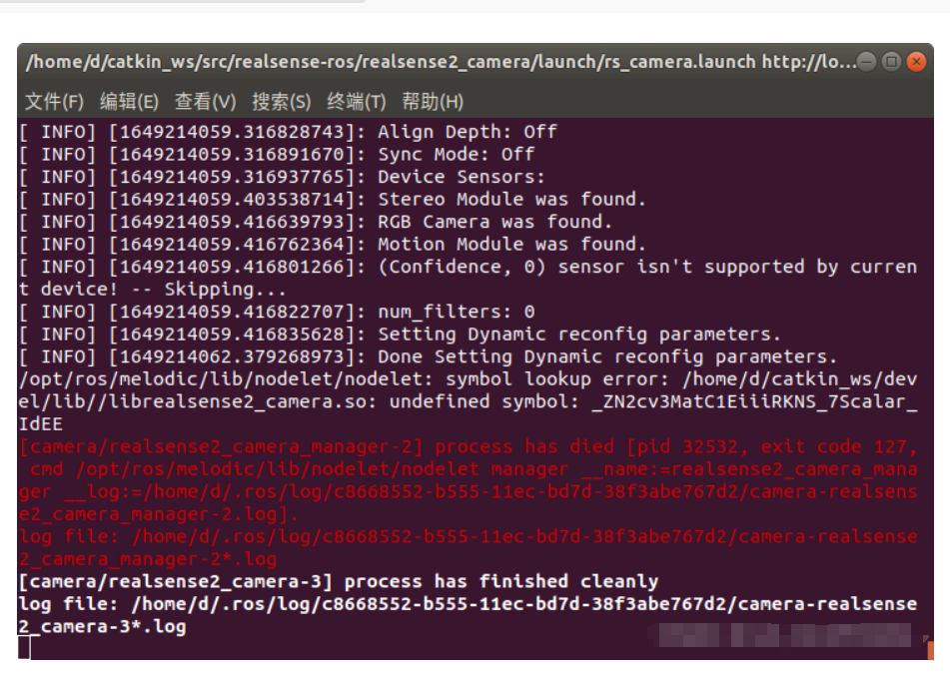

回到catkin_ws文件夹下，在终端

catkin clean -y（如果有报错就先catkin init，再catkin clean -y）

catkin config --install

catkin build --cmake-args -DCMAKE_BUILD_TYPE=Release

最终命令！

（前面失败原因：roslaunch realsense2_camera rs_camera.launch命令黑屏，改用以下命令，需先安装sudo apt-get install ros-melodic-rgbd-launch）

两个窗口，都在第一层ORB_SLAM2下。

roslaunch realsense2_camera rs_rgbd.launch

rosrun ORB_SLAM2 RGBD Vocabulary/ORBvoc.txt Examples/ROS/ORB_SLAM2/MyD435i.yaml